6-1 循序圖

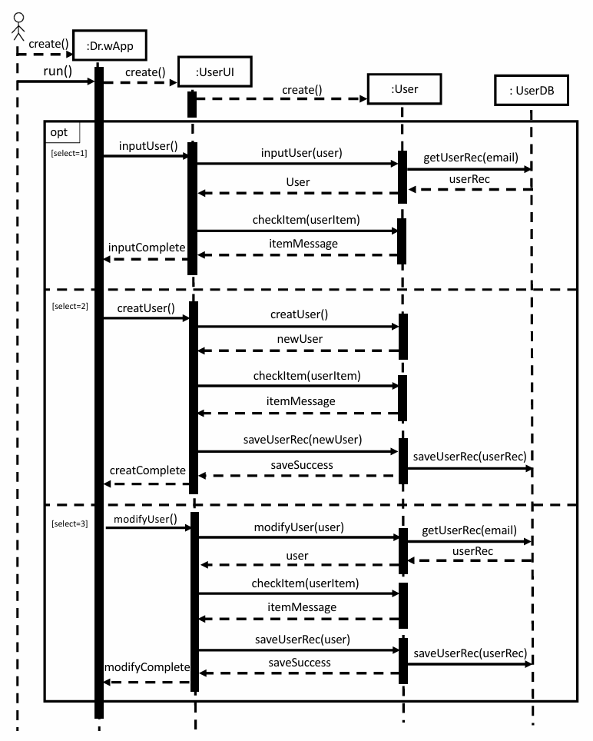

圖6-1-1 登入系統循序圖

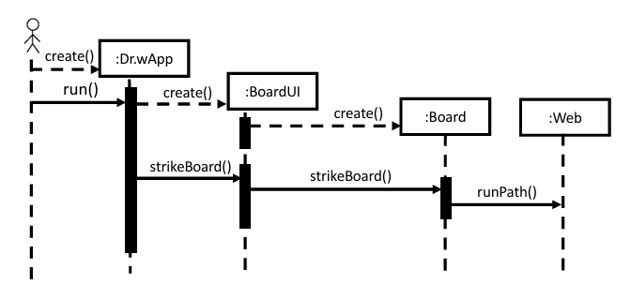

圖6-1-2 瀏覽護理知識循序圖

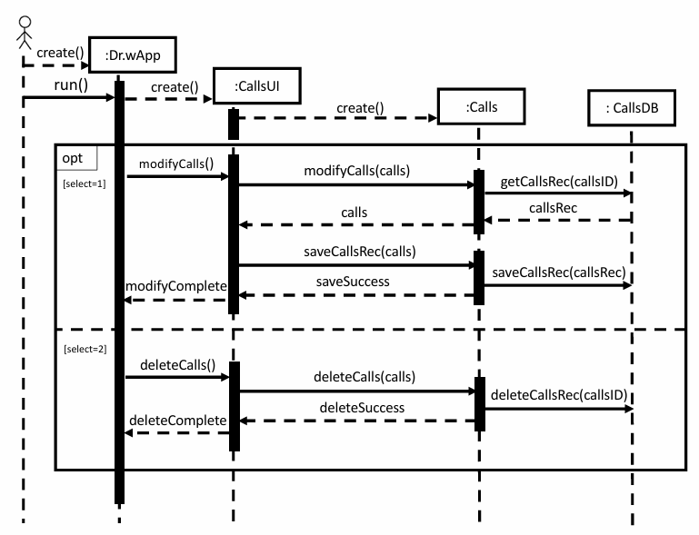

圖6-1-3 管理護理提醒循序圖

一張含有 圖表, 方案, 行, 工程製圖 的圖片

AI 產生的內容可能不正確。

圖6-1-4 查詢附近醫院循序圖

一張含有 文字, 圖表, 平行, 工程製圖 的圖片

AI 產生的內容可能不正確。

圖6-1-5 上傳照片循序圖

一張含有 圖表, 行, 文字, 方案 的圖片

AI 產生的內容可能不正確。

圖6-1-6 查看紀錄簿循序圖

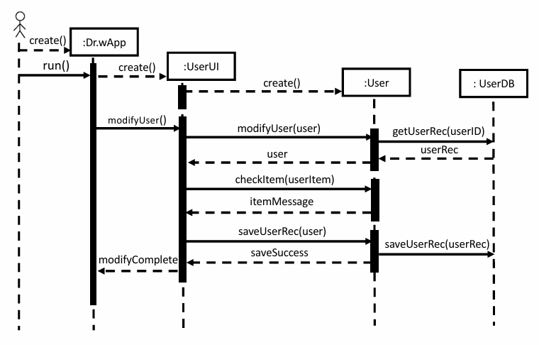

圖6-1-7 管理帳戶循序圖

6-2 設計類別圖

一張含有 文字, 圖表, 平行, 方案 的圖片

AI 產生的內容可能不正確。

圖6-2-1 設計類別圖